十、公務人員退休撫卹基金監理委員會監督情形
公務人員退休撫卹基金監理委員會（以下簡稱退撫基金監理會）成立於民國84年5月1日，負責基金之審議、監督及考核事項，設置委員23人，由中央及地方政府有關機關代表與軍公教人員代表共同組成。退撫基金監理會監督業務主要包含經由召開監理委員會議審議基金議案；每月審查基金財務及會計報表；每季進行基金運用績效分析；每年度終了辦理年終實地稽核及依規定辦理專案實地稽核等完成組織所賦予之任務。
- 104年退撫基金監理會監督情形
有關民國104年退撫基金監理會監督業務之執行，「委員會議審議基金案件」共計58案，其中以「管理」41案（占70.69%）為最多，其次為「運用」16案（占27.59%），「收支」最少僅1案（占1.72%）；另104年「月報審查意見」共提出41項，「年終稽核意見」提出22項，未辦理「專案稽核」。
- 近10年退撫基金監理會監督情形
有關近10年退撫基金監理會監督業務之執行，就「委員會議審議基金案件」觀察，以99年37案為最少，96年77案為最高峰，95年62案次之，主要係該2年會議召開頻率較高。近3年（102~104年）約維持於55案上下。
再就「委員會議審議基金案件」性質觀察，各年均以「管理」案數最多，「運用」案次之，「收支」案則甚少；而「管理」案數以96年57案最多， 104年41案次之；「運用」案數則以95年21案最多，100年19案次之。近3年平均「管理」案數約占69.46%，「運用」案數約占29.94%。
另就近10年退撫基金其他監督事項觀察，「月報審查意見」部分，以104年41項最多，101年27項次之；「年終稽核意見」部分，以97年35項最多，98年32項次之；「專案稽核」部分，以99年9次最多，101年7次次之。
圖24 退撫基金監理會議審議基金案件
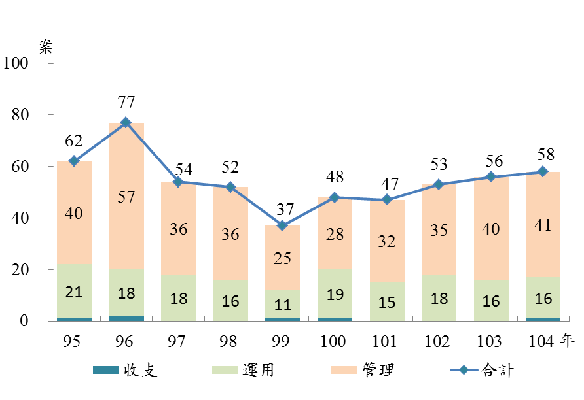

圖25 退撫基金監理會監督情形
